Деревянные узоры
1 Арская начальная школа №3 – детский сад |  | место
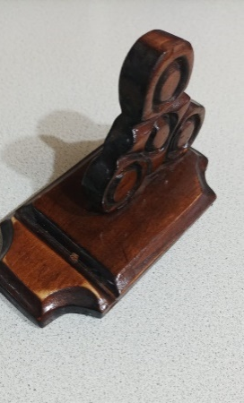  «Подставка для телефона» | Недышилов Э. Э.  4 класса. (младшая группа -11 лет)  Преподаватель: Гиниятова Г Т. | 3 место
  «Фоторамка | Хакимов И. И.  4 класса. (младшая группа -11 лет)  Преподаватель: Хакимова Ю. И. | 2 место
2 Васильевская СОШ №2 им.Н.Соболева
 | 1 класс  «Мой четвероногий друг»  Сабирзянова Р. Г. | 3 место
3 Лицей-интернат д. Радумля
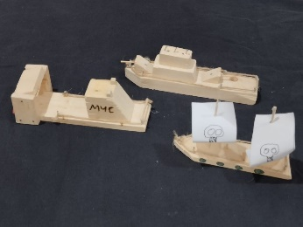  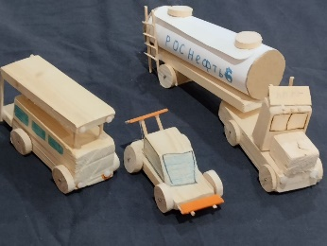 | Ведмицкий В. Р.  9 лет | 1 место
4 ГКОУ РО Волгодонская школа-интернат Восхождение
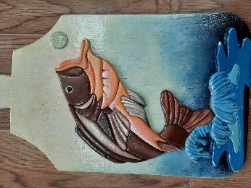 | Крутилко П. А.  11 класс,  г. Волгодонск  руководитель: Шабанова З А  Денежный карп  Техника: Интарсия | 2 место
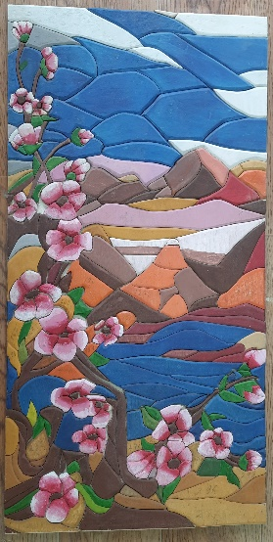  «Сакура в долине»  Техника: Интарсия | Бутов А. В.  11 класс,  г. Волгодонск  руководитель: Шабанова З А | 1 место
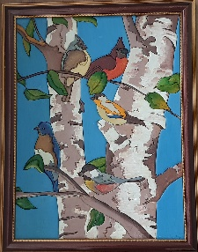  Техника:  Интарсия  «Певцы Весны | Никулин И. А.  11 класс,  г. Волгодонск  Техника: Интарсия  «Певцы Весны»  Руководитель: Шабанова З А | 2 место
5 г. Волгодонск, специальная школа-интернат Восхождение
  Севастопольская роспись | Гончарова К.  14 лет | 1 место
6 МОУ Гимназии №12 г. Твери дерево
Изображения не открываются  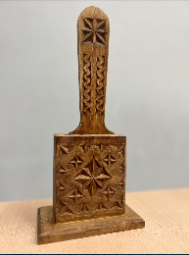  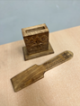 | «Лопатка»  Резьба из дерева, деревообработка - «Деревянные узоры».  Борисенко К.  Руководитель: Максимова А А  «Черепашка» | 2 место
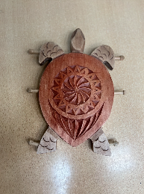 |  | 1 место
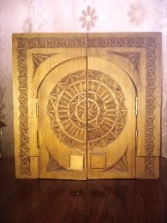  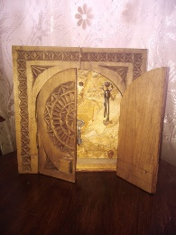 | 1. Ключница  2. Сундучок  Резьба из дерева, деревообработка - «Деревянные узоры»  Перов М.  Руководитель: Максимова А А | 2 место
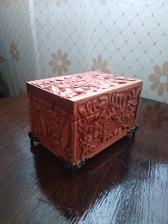  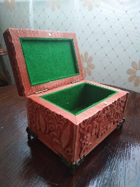 |  | 3 место
7 Гимназия №3
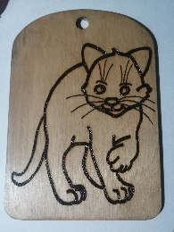 | Куклев А.  1 класса | участие
8 Гимназия №3
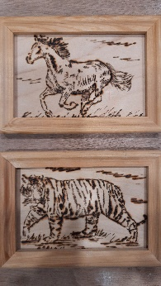 | Кондратенко А. | участие
9 МБОУ «Лицей имени В.В.Карпова» с.Осиново
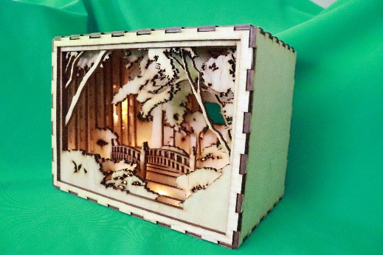  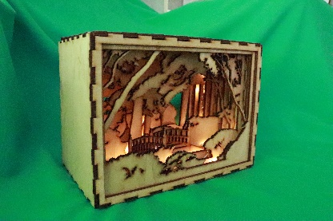 | Кузнецов А. А.  14 лет  Вечер в парке  Гарин И И | 1 место
10 МАОУ СОШ №7 г. Туймазы
 | Андреев А. | участие
11 Республика Саха (Якутия)МБОУ «Мастахская СОШ им. Н.П. Егорова»
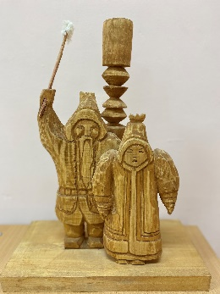 | Мальцев К.Е.  15 лет  Резьба из дерева наименование работы  «Саха Саарын Тойон уонна Сабыйа Баай Хотун»  Руководитель: Степанов Р С | 1 место
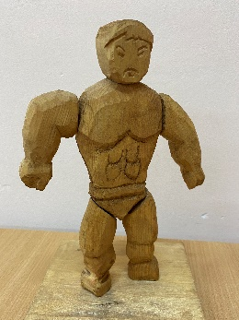 | Мальцев К. Е.  15 лет  Резьба из дерева наименование работы  «Ньургун Боотур бухатыыр»  Руководитель: Степанов Р С | 2 место
12 МБОУ «Многопрофильная школа №181» Советского района г.Казани,
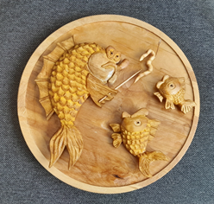 | Кадиров Б. Р.  10 класс  Резьба из дерева, деревообработка - «Деревянные узоры».  «Урок»  г.Казань РТ. ул.Камалеева 30  руководитель: Кадирова А.Ф., Кадиров Р.М. | 1 место
13 МБОУ «Многопрофильная школа №181» Советского района г.Казани,
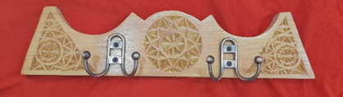 | Кадиров Р. Р.  5 класс  Резьба из дерева, деревообработка - «Деревянные узоры».  «Весенние узоры»  г.Казань РТ. ул.Камалеева 30  руководитель: Кадирова А.Ф., Кадиров Р.М. | 2 место
14 СОШ №7 г.Туймазы
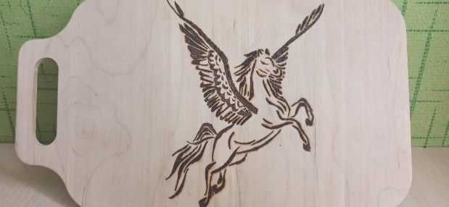 | Богомолов А. | участие
15 СОШ №16 ЗМР РТ
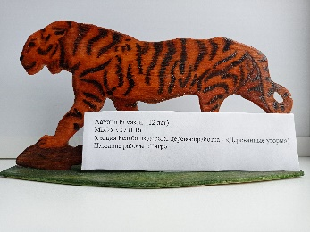 | Хамзин Р.  12 лет | 3 место

